
Vagrant

4AHIT
03/03/2014
Christian Janeczek
Mair Wolfgang

Inhaltsverzeichnis
Protokoll
Protokoll

Inhaltsverzeichnis 1
Aufgabenstellung 3
Schiebepuzzle 3
Designüberlegung 5
Gestaltung der einzelnen Frames: 5
Hinzufügen der Menu- und Untermenupunkte: 5
Definieren der einzelnen actionlistener: 5
Importieren des Bildes auf die Spieloberfläche 5
Programmieren der Spielmechanik 5
Technologie 6
Windowbuilder 6
Eigenes Kommentar: 6
Arbeitsdurchführung 8
Gestaltung der Frames: 8
Hinzufügen der Menu- und Menuunterpunkte: 8
Testbericht 9
Quellenangabe 10

Aufgabenstellung

AUTOMATISCHES VM PROVISIONING

Vagrant ist ein System, mit dem automatisch virtuelle Maschinen (für VirtualBox, VMWare, aber auch Cloud-Systeme wie AWS) erstellt und konfiguriert werden können.
Erstellen Sie eine Vagrant-Konfigurationsdatei, die ein Basis-System installiert (precise32 oder precise64). Konfigurieren Sie Vagrant so, dass auf diesem System ein Standard-Webserver mit Wordpress (d.h. apache, PHP, MySQL) betrieben wird. Dieser Webserver soll auch von ausserhalb ihres Gastsystems erreichbar sein, daher muss bei Vagrant auch eine Port-Weiterleitung konfiguriert werden.
Arbeiten Sie in 2-Personen-Teams zusammen, wobei die Provisionierung des Systems sowohl mit Chef als auch mit Puppet durchgeführt wird. Dokumentieren Sie die Übungsdurchführung.

Designüberlegung

Installation von Vagrant

- Vagrant installieren

Verständnis für die Konfiguration aufbauen

- Getting Started Guide durchlesen und verstehen
- Nach den Konfigurationsanforderungen Ausschau halten

Testing des Tools anhand eines Examples

- Die automatisierte Erstellung einer Virtual Machine anhand eines Beispiels testen, sodass Ergebnisse observiert und weitere Verwendung und Anpassung der Konfigurationsdatei geleistet wird.

Erweitern der Konfiguration

- Die Vagrant-Konfigurationsdatei wird sofern geändert, dass die Aufgabenstellung möglichst erfüllt wird.

Technologie

About Vagrant

Vagrant is a tool for building complete development environments. With an easy-to-use workflow and focus on automation, Vagrant lowers development environment setup time, increases development/production parity, and makes the "works on my machine" excuse a relic of the past.
Vagrant was started in January 2010 by Mitchell Hashimoto. For almost three years, Vagrant was a side-project for Mitchell, a project that he worked on in his free hours after his full time job. During this time, Vagrant grew to be trusted and used by a range of individuals to entire development teams in large companies.
In November 2012, HashiCorp was formed by Mitchell to back the development of Vagrant full time. HashiCorp builds commercial additions and provides professional support and training for Vagrant.
Vagrant remains and always will be a liberally licensed open source project. Each release of Vagrant is the work of hundreds of individuals' contributions to the open source project.

Arbeitsdurchführung

Installation des Tools Vagrant

Wir haben uns dafür entschieden, die Universial-Version x64bit des Tools „Vagrant“ für das Betriebsystem Windows zu installieren.

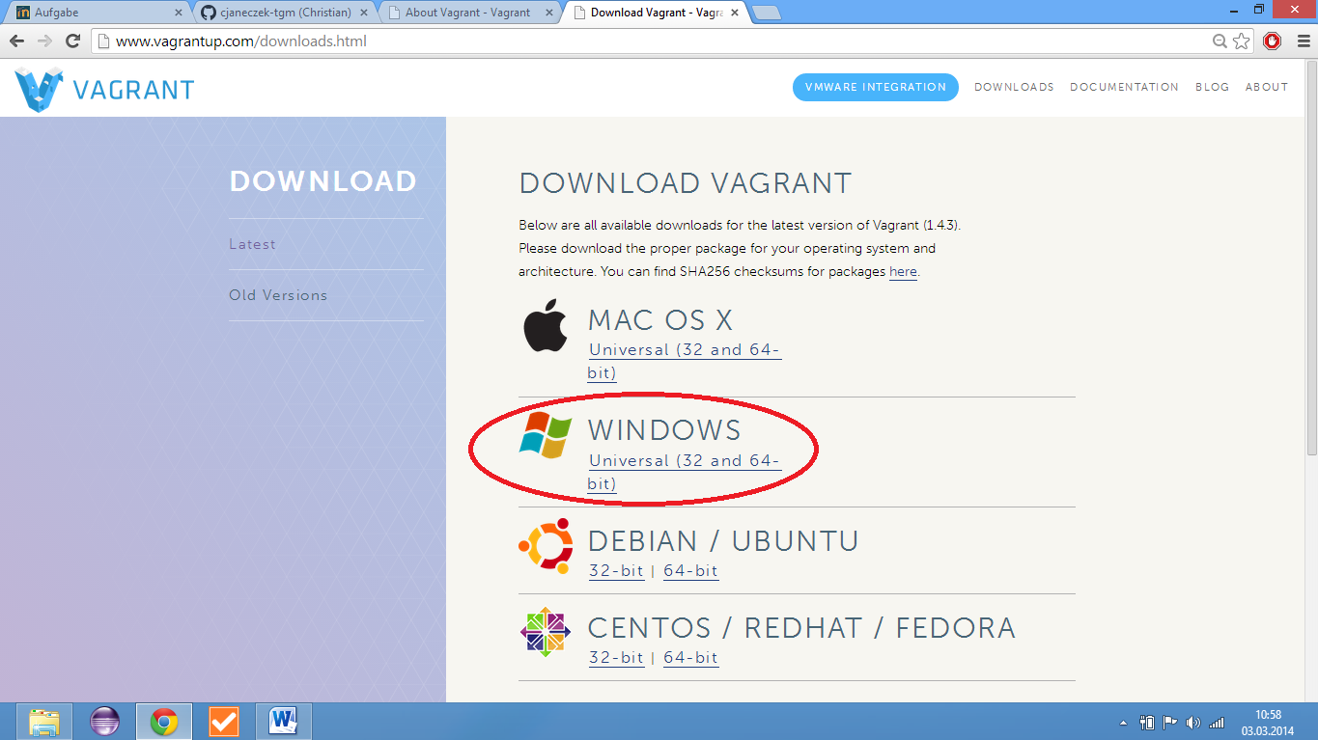
Für diesen Vorgang einfach die folgende Seite aufrufen und den Download Button betätigen:

Bei der Installation immer die Standard-Eigenschaften wählen und nach der Installation muss ein Neustart des Systems erfolgen.

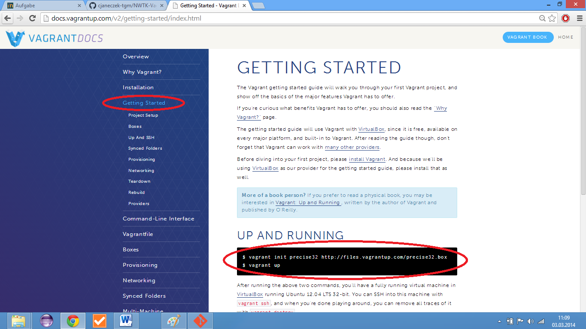

Wie in dem Guide mit dem Namen „Getting Started“ beschrieben müssen für den Vorgang „Up and Running“ Vagrant sowie VirtualBox installiert sein.

Zuerst muss der Download der precise64.box Datei erfolgen.

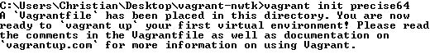
Danach kann das Vagrant Tool mit folgendem Befehl initialisiert werden:

Das Tool wurde nun erfolgreich initialisiert.

Mit dem Befehl „vagrant up“ wird benötigt die precise64.box Datei für die VirtualBox zu importiert und gebootet.
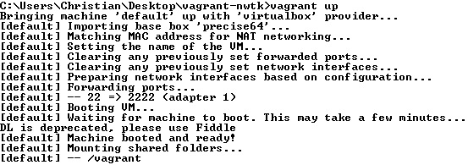

Wie man bereits erkennen kann wurde eine Virtuelle Instanz generiert, jedoch mit einem gegebenen Grafikspeicher von 8MB(ziemlich wenig). Diesen haben wir zu 128MB geändert um eine erleichterte Bedienung zu ermöglichen.


Die Zugangsdaten sind(Nur für die Testung notwendig):

Username: vagrant
Passwort: vagrant

Um die Netzwerkerreichbarkeit zu gewährleisten muss das Vagrantfile folgendermaßen angepasst werden:

# Create a forwarded port mapping which allows access to a specific port
# within the machine from a port on the host machine. In the example below,
# accessing "localhost:8080" will access port 80 on the guest machine.
config.vm.network :forwarded_port, guest: 80, host: 8080

Localhost kann über den Port 80 angesprochen werden.

# Create a public network, which generally matched to bridged network.
# Bridged networks make the machine appear as another physical device on
# your network.
config.vm.network :public_network

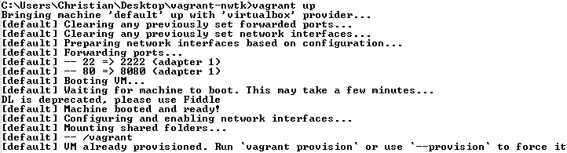
Erstellt einen Bridged-Network Adapter, welcher automatisch eine IPv4 und IPv6 Adresse des Hostnetzwerkes zur Verfügung gestellt bekommt.

Mit einem vagrant up wird die Virtuelle Instanz den neuen Einstellungen angepasst.

Provisioning via Puppet(Janeczek)

Wie in der Aufgabenstellung beschrieben, sollen die Dienste apache, mySQL sowie php auf der Virtuellen Instanz vorinstalliert sein.

Für diesen Prozess verwende ich das Plug-in „Puppet“.

Ich habe folgende Zeilen dem Vagrantfile hinzugefügt:

Testbericht

Quellenangabe

